**Vježbe 06**

Code preuzmite <https://github.com/adil-fit-ba/rs1-2021-22/tree/main/vjezbe06_angular>

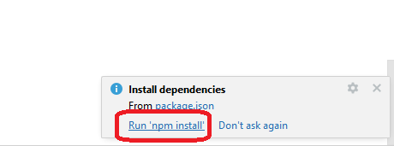

Code (vjezbe06_angular/ **angularFIT6_pocetni_code**) u odnosu na code iz vježbi 5 sadrži sljedeće izmjene:

1. Code koji je vezan za testiranje tajmera, string, ngif itd (sve osim web servis student) je premješten u komponentu
   * **proba1.component.ts**
2. Code za pristup web servisu **/Student/GetAll** i prikaz podataka u html tabeli sa filterom je premješten u komponentu
   * **student.component.ts**
3. Dodata je nova prazna komponenta
   * **zaposlenici.component.ts**
4. Dodata je nova prazna komponenta
   * **opstine.component.ts**
5. Dodat je **Angular router** u glavnu komponentu **app.component.ts** sa sljedećimizbornikom: *Proba1 | Studenti | Zaposlenici | Opstine*

[*https://angular.io/guide/router-tutorial*](https://angular.io/guide/router-tutorial)

*Detaljnije objašnjenje Angular routera će biti u narednim vježbama*

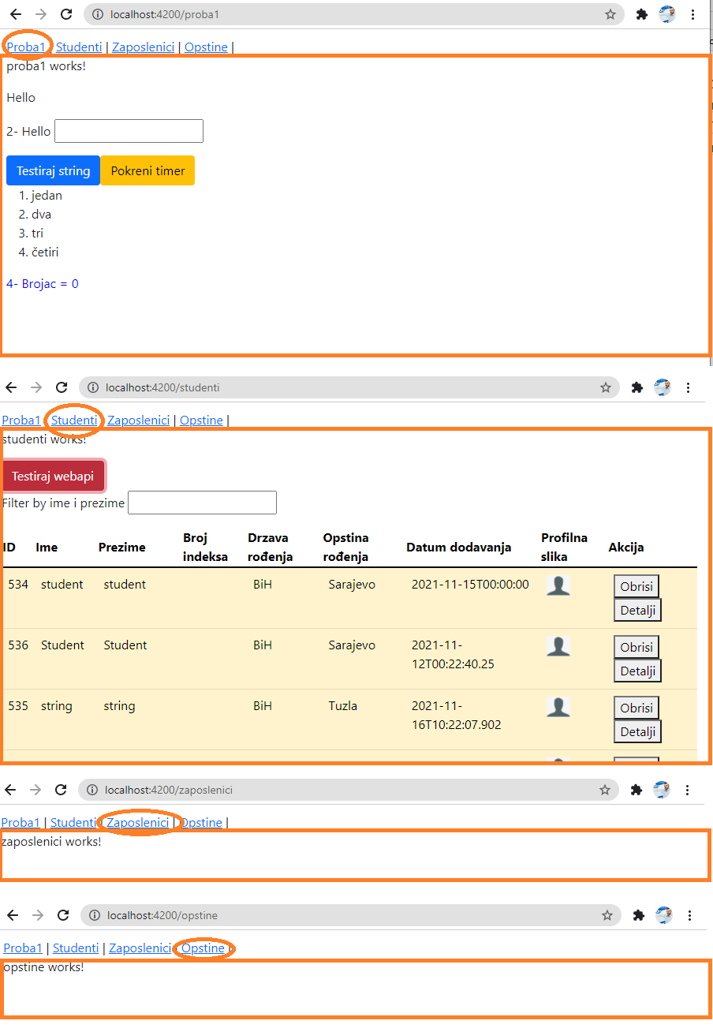

Nakon preuzimanja code-a [vjezbe06_angular](https://github.com/adil-fit-ba/rs1-2021-22/tree/main/vjezbe06_angular)/**angularFIT6_pocetni_code** nastavite sa rješavanje zadataka

1. Funkcija uredi treba prikazati podatke o studentu (ime, prezime, opstina_id) u texboxovima u novom div-u.
   * Dodajte novu varijablu odabraniStudent.
   * Ne zaboravite ngIF

Funkcija snimi treba objekat odabraniStudent poslati na server - akcija /Student/Update

*studenti.component.ts – novi code*

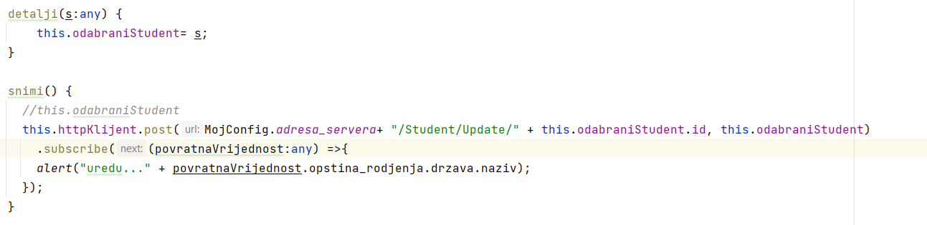

*studenti.component.html – novi code*

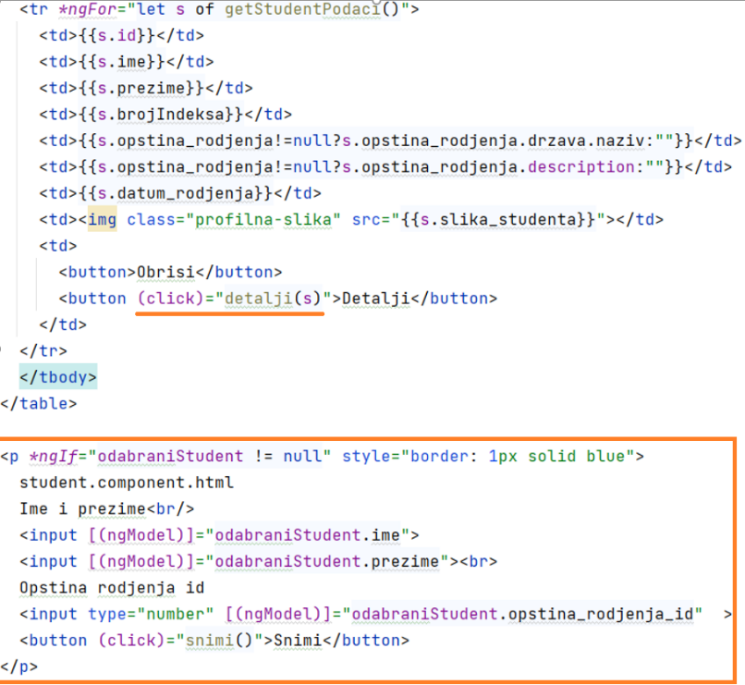

1. Ukoliko ste uspješno riješili code za izmjene podataka studenta te snimanje (slanje) na server, onda uraditi sljedeću izmjenu (code refactor): Premjestiti code za editovanje u podkomponentu **edit-student.component.ts**

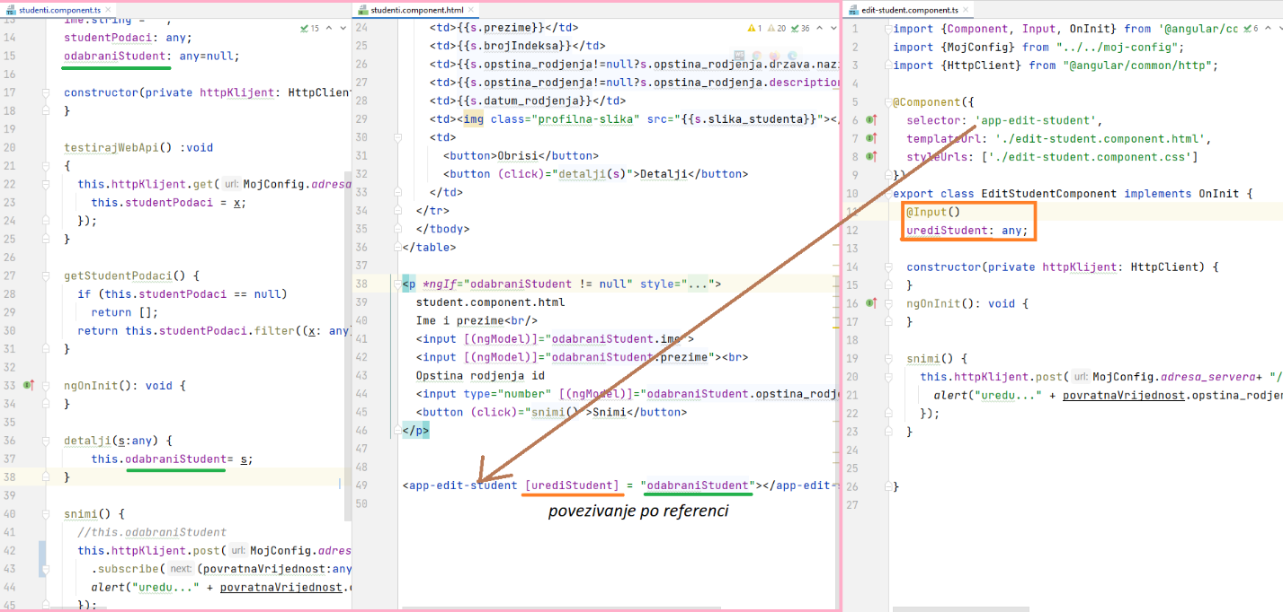

1. Dodati boostrap modal za editovanje studenta

<https://getbootstrap.com/docs/5.1/components/modal/>

Otvorite neki modal na getboostrap.com (preko plavog dugmeta), te kopirajte html code u angular projekat.

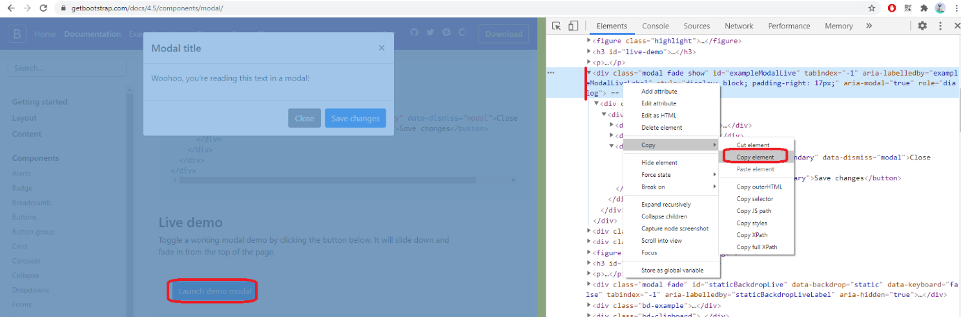

Koristeći ngIf sakrijte div modal.

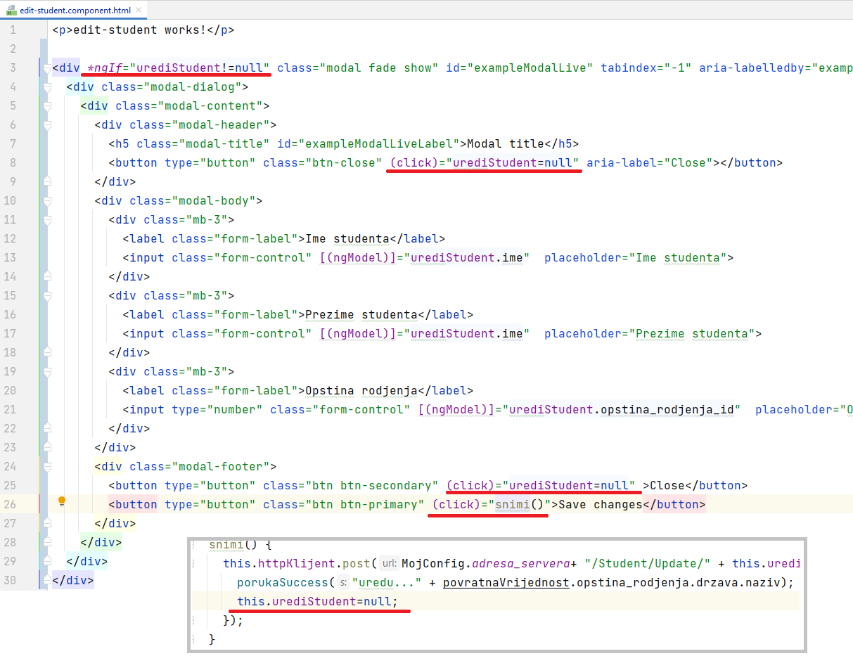

1. Implementirajte komponentu **zaposlenici.component.ts** po uzoru na **student.component.ts**

​/Student​/GetAll 🡪 /Employee/GetAll

/Student/Update/{id} 🡪/Employee/Update/{id}